«Строительство завода по производству
строительных материалов и керамических изделий»
Богучарский район, с.Залиман

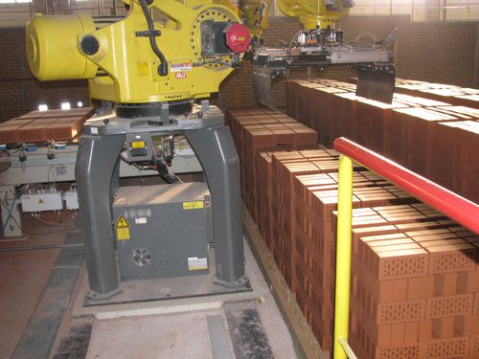
 | Суть предлагаемого проекта |  | Строительство завода по производству строительных материалов и керамических изделий на основе каолиновой глины у х.Перещепное Богучарского района
Характеристики продукта (услуги), создаваемого в результате реализации проекта |  | Производство строительных материалов и изделий из керамики

Рынок сбыта (состояние и перспективы развития) | Регионы Российской Федерации, Воронежская область
Общая стоимость проекта | 250 млн.руб.
Наличие земельного участка | 10 га
Наличие на площадке объектов инфраструктуры (газ, электричество, водоснабжение, водоотведение, железная дорога) | Газопровод среднего давления (3 кгс/ см ²⁾ , в 100 м;  линия электропередач (ВЛ 10 кВт), на площадке;  водопровод (d – 100 мм, полиэтилен), в 100 м;  дорога (асфальтное покрытие), в 50 м;  наличие глиняного карьера в 2 км.
Инициатор проекта, контактная информация | Глава администрации Богучарского муниципального района Кузнецов Валерий Васильевич  396790, Воронежская обл., г.Богучар, ул.Кирова, 1.  (47366) 2-29-63

На территории Залиманского сельского поселения Богучарского муниципального района Воронежской области в северо-восточной части села Залиман имеется участок площадью 6 га с подведёнными газовыми и электрическими сетями, на котором ранее располагался завод строительных материалов. В перестроечные времена сменилось несколько собственников, в результате чего завод пришёл в упадок, впоследствии был признан банкротом и прекратил своё существование.
На расстоянии 300 м находится старый карьер, из которого добывали глину с 1940 по 1990 годы. Затем карьер был закрыт из-за близости колхозных ферм. В настоящее время препятствий для дальнейшей разработки карьера нет.
В 2009 году представители инвесторов производили отборы проб глины в трёх уровнях карьера с последующей отправкой на анализ в лаборатории г. Москва, где получили подтверждение о хорошем качестве материала.
В настоящее время администрация Богучарского муниципального района имеет возможность в предоставлении двух участков. Первый - на территории бывшего завода стройматериалов, площадью 6 га, второй - на площадке возле карьера, рядом с которой проходит газопровод среднего давления, имеется линия электропередач. На расстоянии 100 м имеется водопровод. Карьер находится на расстоянии 250 м от объездной автодороги М4 «Дон» -Богучар- Петропавловка.
В результате реализации проекта на заводе будут изготавливаться строительные материалы, посуда, керамические изделия.

